**World Beer Awards 2024:**

**Sieben Goldmedaillen für Stiegl**

**• Großer Erfolg für die Stieglbrauerei bei den World Beer Awards 2024**

**• Sieben Mal Gold und Landessiegertitel für Stiegl-Bierspezialitäten**

**Salzburg, 13. August 2024:** **Bei den „World Beer Awards 2024“ in London wurden kürzlich wieder die Auszeichnungen für die besten Biere der Welt vergeben. Dabei kann sich der Medaillenspiegel der Stieglbrauerei – mit sieben Mal Gold – wirklich sehen lassen. Nach dem Erfolg im Vorjahr** **konnten die Salzburger Bierbrauer das Ergebnis heuer noch toppen und haben im internationalen Vergleich einmal mehr ihre Braukompetenz unter Beweis gestellt. Mit sieben Goldmedaillen ist Stiegl zugleich sieben Mal „Country Winner“ und bestätigt damit seine Position als führende Privatbrauerei Österreichs.**

Wenn das kein Grund zum Jubeln ist! Nach der erfolgreichen Premiere von Stiegl bei den „World Beer Awards 2023“ hat die Salzburger Privatbrauerei heuer noch einmal nachgelegt und mit sieben Gold-Medaillen ein sensationelles Ergebnis erreicht. Bei den Verkostungen durch die Expertenjury konnten sich die Salzburger Bierspezialitäten gegenüber der internationalen Konkurrenz eindrucksvoll behaupten. Dabei wurden aus allen eingereichten Bieren die besten in zehn verschiedenen Kategorien sowie Unterkategorien bzw. Bierstilen ausgezeichnet und die jeweiligen „Country Winner“ ermittelt. Mit sieben Landessieger-Titeln und einem Gesamt-Score von 14 Medaillen hat sich Stiegl erneut äußerst erfolgreich positioniert und so ist die Freude bei Stiegl-Chefbraumeister Christian und Pöpperl und Stiegl-Kreativbraumeister Markus Trinker natürlich riesengroß: „Dass wir bei diesem prestigeträchtigen Wettbewerb – sowohl mit unseren Klassikern wie auch mit unseren Kreativbieren und unseren Wildshut Bierspezialitäten – so erfolgreich abschneiden und unser Ergebnis heuer sogar noch steigern konnten, ist eine wunderschöne Bestätigung für unsere Arbeit und unsere Position als führende Privatbrauerei Österreichs.“

Mit mehr als 20 Biersorten bietet Stiegl eine große Geschmacksvielfalt, das hat auch die international besetzte Expertenjury mehrfach überzeugt und spiegelt sich im diesjährigen Ergebnis wider: Sieben Goldmedaillen und damit die„Country Winner“-Auszeichnung gab es für das Stiegl-Goldbräu, das Stiegl-Pils, den Stiegl-Radler Naturtrüb Grapefruit, die Stiegl-Hausbiere „Hopfenlager“ und „Ginder“ sowie die Wildshut Bierspezialitäten „Bio Antique“ und „Bio Sonnenkönig Barrique“.

**World Beer Awards 2024**

Die jährlich in London stattfindenden „World Beer Awards“ zählen zu den renommiertesten Bierverkostungs-Wettbewerben. Dabei werden die weltweit besten Biere von einer unabhängigen Expertenjury mit Juroren aus Europa, den USA und Asien verkostet, beurteilt und gekürt. Die begehrten Awards werden in zehn Geschmackskategorien und 12 Designkategorien vergeben.

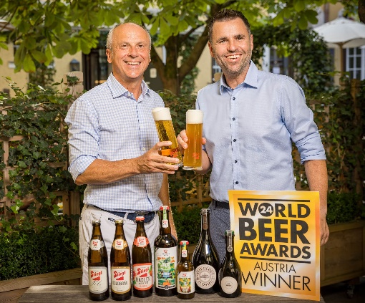**Pressebild:**

Mit sieben Mal Gold und insgesamt 14 Medaillen konnte Stiegl bei den „World Beer Awards 2024“ erneut einen grandiosen Erfolg landen. Im Bild Chefbraumeister Christian Pöpperl (links) und Kreativbraumeister Markus Trinker.

**Bildnachweis:** wildbild.at / Abdruck honorarfrei!

***Rückfragen richten Sie bitte an:***

*Stiegl-Pressestelle, Mag. Angelika Spechtler*

*Picker PR – talk about taste, Tel. 0662-841187-0,*

*E-Mail* [*office@picker-pr.at*](mailto:office@picker-pr.at)*,*

Ein Bild, das Emblem, Kreis, Schrift, Symbol enthält.
*www.picker-pr.at*